侧面山墙楼体巨幅拆卸
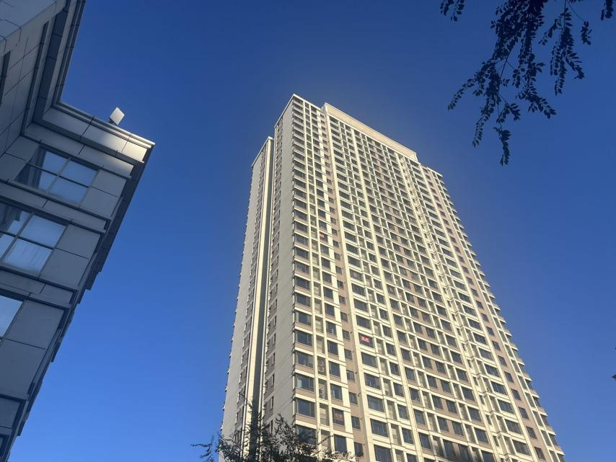
正面3层招商广告更换
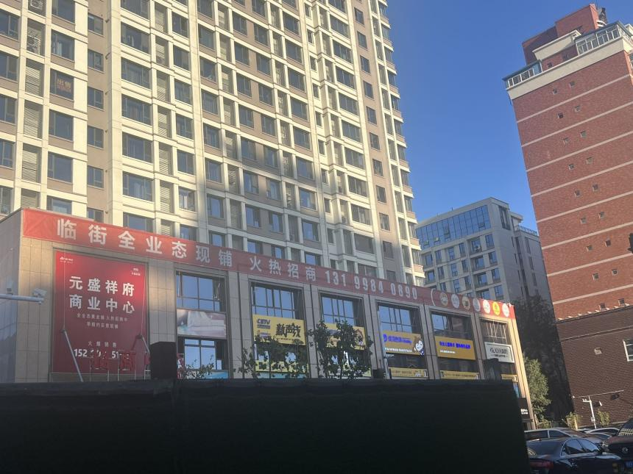
4号楼商业广告牌 店家招牌更换
